ČAS
1) K jednotlivým obrázkům ročních období přiřaď kalendářní měsíce.
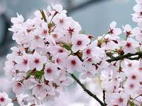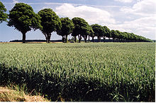
3. ………………………………………….. 6. …………………………………………..
4. ………………………………………….. 7. …………………………………………..
5. ………………………………………….. 8. …………………………………………..
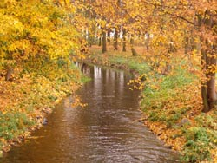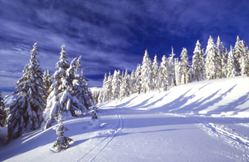
9. ………………………………………….. 12. ……………………………………….
10. ……………………………………….. 1. ………………………………………...
11. ………………………………………. 2. …………………………………………
2) Odpověz prosím na otázky. Správné odpovědi můžeš hledat v kalendáři.
Kolik má rok obvykle dnů? Je to každý rok stejné? ………………………………………
Kolik má rok týdnů? ………………………………………
Kolik má den hodin? ………………………………………
Kolik má hodina minut? ………………………………………
Kolik má minuta sekund (vteřin) ? ………………………………………
Kdy má svátek Mikuláš? ………………………………………

3) Vytvoř se skupinou plakát. Vyber si jedno roční období, které ti je nejbližší (které máš rád), namaluj obrázek, který se ho týká a odpověz prosím na otázky.
a) Co se v tomto období děje s přírodou a se zvířaty?
b) Co v tomto období lidé nejčastěji dělají?
c) Znáš datum, kdy toto roční období přesně začíná?
d) Znáš nějaký svátek, který se v tomto období slaví?

